Информационный бюллетень
№ 1
Регионального отраслевого объединения работодателей
Ассоциации организаций жилищно-коммунального хозяйства Орловской области.
январь 2021 г.
Содержание:
- Главные новости сферы ЖКХ и рекомендации по злободневным вопросам.
- Какие документы направить инспектору, чтобы обезопасить себя от штрафа за ошибки в ГИС ЖКХ.
- Исключение из правил: когда УО может потребовать деньги у Рег. оператора без согласия жителей.
- Нашли ошибку в предписании ГЖИ — подавайте в суд.
- Не можете исполнить предписание в срок — продлите его.
- Пять аргументов, чтобы собственник допустил управленца к общедомовым стоякам.
- Пять доверенностей, по которым директор и председатель могут передать свои полномочия.
- Три уважительных причины, которые спасут от штрафа за ошибки в ГИС ЖКХ.
- Короткие ответы на ваши вопросы.

      - Главные новости сферы ЖКХ и рекомендации по злободневным вопросам.

Пандемия не закончилась — дезинфекцию нужно продолжать
Роспотребнадзор отслеживает, как управляющие МКД организации выполняют требования по санитарной обработке мест общего пользования в МКД. В Самаре только в одном районе за ноябрь 2021 года инспекторы выявили 30 нарушений.
Управленцы должны обработать подъезд, составить акт выполненных работ, который подписывает старший по дому или член совета МКД. Этим актом УО, ТСЖ, кооператив подтвердят, что провели дезинфекцию. Контролирующие органы отслеживают информацию в соц. сетях и могут проверить качество работ по замечаниям жителей.
Обрабатывать нужно ручки подъездных дверей, кнопки домофона, лестничные марши, поручни, перила, кнопки вызова лифта, подоконники, оконные ручки и другие контактные поверхности в подъездах. Использовать можно хлорсодержащие препараты, которые одобрил Роспотребнадзор.
Штраф за ненадлежащее исполнение обязанностей — от 100 тыс. до 300 тыс. руб.
Хотелось бы знать за какие средства УО выполняет эти виды работ. Ведь они не предусмотрены договором управления и их нет в обязательном перечне работ. Кроме того, нет решения общего собрания собственников на проведение этих работ, а также нет абсолютно никакой финансовой поддержки со стороны органа местного самоуправления. Вот такие вопросы следует задавать господам из Роспотребнадзора. В данной ситуации Роспотребнадзору следует привлекать к административной ответственности не УО, а всех собственников жилых и не жилых помещений в МКД в соответствии с положением в соответствии с частями 3 и 4 ст. 30 ЖК РФ «Права и обязанности собственника жилого помещения».

Взыскать задолженность поможет арест счетов должника
Получить деньги от злостного неплательщика можно с его банковских вкладов.
Чтобы предложить приставу взыскать задолженность через счета должника в банках, составьте заявление (рисунок). В обращении к приставу укажите на необходимость сделать запрос в мелкие и крупные банки или укажите сведения о счетах должника в банках, если они у вас есть. Скачать заявление здесь>>>

РИСУНОК Пример заявления приставам о блокировке счетов должника
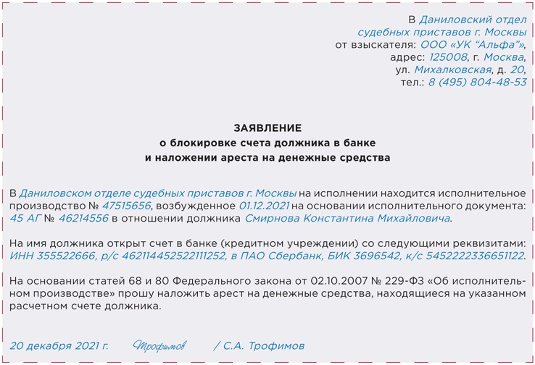
Штраф можно заменить на предупреждение
Управляющая организация или должностное лицо могут попросить госорган или суд заменить штраф на предупреждение (рисунок). Например, если вы совершили правонарушение впервые, направьте ходатайство о замене наказания на меру общественного порицания (ч. 1 ст. 3.4 КоАП). Скачать ходатайство здесь>>>РИСУНОК Пример ходатайства в ГЖИ об уменьшении наказания
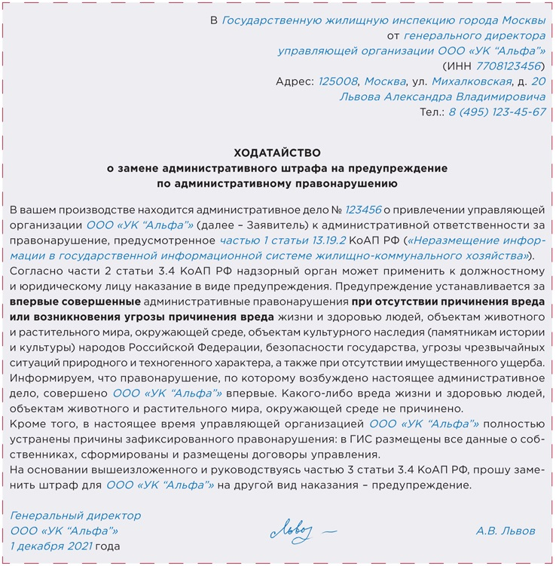
Жалоба на бездействие судебного пристава-исполнителя
Если вы отсудили задолженность, но деньги от должника по исполнительному листу не поступают на ваш расчетный счет, значит, пристав забыл о своих обязанностях. Чтобы заставить пристава успешно закрыть исполнительное производство, направьте жалобу начальнику отдела ФССП (рисунок). Скачать жалобу>>>

РИСУНОК Пример оформления жалобы в ФССП
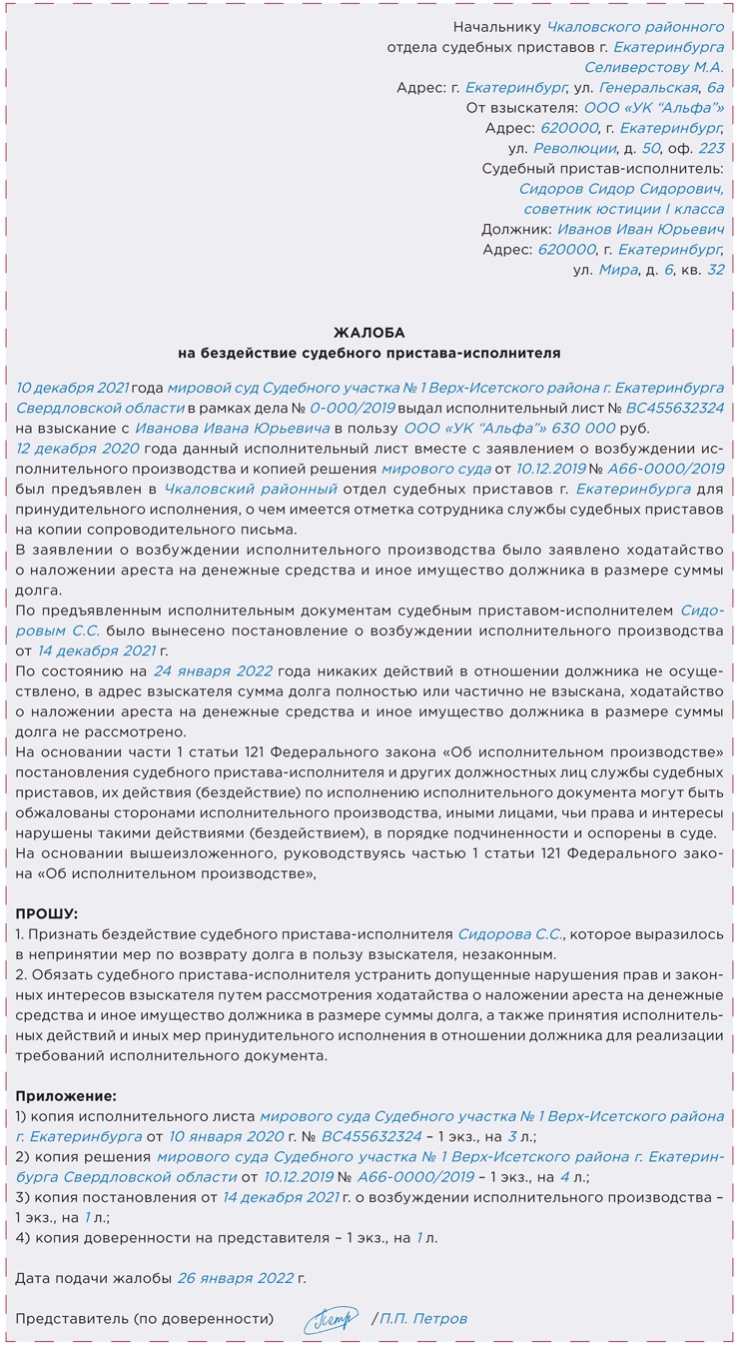

Участвуете в конкурсе на управление МКД — следите за соблюдением закона
Местная администрация не всегда придерживается Правил, утвержденных постановлением Правительства от 06.02.2006 № 75 (далее — Правила № 75). Если хотите получить МКД в управление по такому конкурсу, изучите законодательство и требуйте, чтобы его соблюдали и участники, и организаторы конкурса.
УФАС Московской области выдало предписание администрации Одинцовского округа устранить нарушения при проведении конкурса по отбору УО.
На неправильную организацию конкурса пожаловались его участники. УФАС провело проверку и подтвердило: извещение о проведении открытого конкурса и конкурсная документация содержат неполные и недостоверные сведения в отношении общего имущества собственников помещений в МКД, а также работ и услуг по содержанию и ремонту объекта конкурса. Жалобу признали обоснованной.
В Ивановской области УО с помощью ФАС добилась права участвовать в открытом конкурсе на право управления несколькими МКД.
Районная администрация отказала компании, указав, что она не соответствует требованиям Правил № 75. УФАС провело проверку по жалобе УО и установило, что отказ неправомерен. Права УО восстановили.

Не затягивайте с ответом жителям
Госжилинспекция оштрафовала директора екатеринбургской УО на 25 тыс. руб. за медлительность.
Жительница МКД полтора месяца ожидала ответа на заявление об аннулировании задолженности за электроэнергию и пожаловалась в орган ГЖН на нерасторопность управленцев. Инспекторы назначили руководителю организации административное наказание. Районная и областная судебные инстанции, в которых директор пыталась оспорить решение надзорников, лишь подтвердили их правоту. Ответить на обращение об оплате УО обязана в течение 10 дней (п. 36 Правил, утв. постановлением Правительства от 15.05.2013 № 416).

Коммерческие объекты в МКД должны соблюдать необходимую автономность
Жители МКД обратились в прокуратуру с жалобой на ветклинику в нежилом помещении их дома. При проверке прокуратура выявила нарушения, привлекла предпринимателя к административной ответственности и заставила устранить нарушения: оборудовать помещение автономной вентиляцией, сделать дополнительную изоляцию.

На капремонт дают кредит
В Ростовской области активно развивают кредитование капремонта общего имущества в МКД. За пять лет по такой схеме капитально отремонтировали 65 домов.
Кредитные средства на ремонт МКД используют в 13 муниципалитетах области. Из 209 млн руб. общего финансирования работ 133 млн — заемные средства.
Фонд содействия реформированию ЖКХ возмещает часть расходов на уплату процентов за пользование кредитом (29,2 млн руб.). Кредиты владельцам спецсчетов предоставляет региональный банк под 10,5 процента годовых. Банк не требует ни обеспечения, ни поручительства, ни подтверждения доходов жителей.
Чтобы получить кредит, нужно добиться высокой собираемости взносов на капремонт. Банк изучает именно эти сведения.
Чтобы получить финансовую поддержку, собственники должны:
- утвердить перечень работ по капремонту и его сроки;
- указать источники финансирования капремонта и намерение взять кредит;
- выбрать подрядную организацию;
- обратиться в банк за получением кредита;
- выполнить и профинансировать работы;
- предоставить пакет документов в орган МСУ;
- получить подтверждение о включении дома в заявку от Ростовской области и дождаться решения Фонда содействия реформированию ЖКХ.
Собственники могут не повышать взнос на капитальный ремонт. Но если они примут решение увеличить размер ежемесячных взносов, рассчитаться за кредит получится быстрее.

Подделка документов общего собрания — уголовное преступление
В Новокузнецке прокуратура выявила фальсификации в протоколах общих собраний собственников двух МКД. В одном из домов на собрании обсуждали вопросы содержания общего имущества. Указанное в протоколе количество присутствовавших не совпало с фактическим, а один из «проголосовавших» скончался задолго до собрания. В другом МКД также сфабрикованным оказался протокол собрания по выбору способа управления домом.
В Подольске на выездной прокурорской проверке выявили подделку бюллетеней голосования внеочередного общего собрания собственников по смене УО. Многие собственники, которые якобы подписали решения, в действительности не участвовали в голосовании.
Полиция возбудила уголовные дела по части 1 статьи 327 Уголовного кодекса — подделка официального документа в целях его использования. Расследования контролирует прокуратура. Наказание за такое преступление — лишение свободы на срок до двух лет.

Информацию о долгах за КУ собираются размещать в ГИС ЖКХ
Минстрой предлагает внести в Федеральный закон от 21.07.2014 № 209-ФЗ «О государственной информационной системе жилищно-коммунального хозяйства» изменения. В системе должны будут показывать информацию о вступивших в законную силу судебных актах по долгам за ЖКУ и о погашении таких долгов. Предполагается, что заниматься этим будут судебный департамент при Верховном суде и служба судебных приставов.
Также предложено размещать в ГИС ЖКХ идентификаторы граждан — ИНН и СНИЛС.
Законопроект размещен на официальном портале regulation.gov.ru (ID проекта: 02/04/11–21/00122962). Инициаторы изменений уверены, что это поможет сократить количество неплательщиков.

Новая должность — новая материальная ответственность
Если вы переводите сотрудника на другую должность, договор о материальной ответственности нужно заключить с ним заново. В противном случае вы не сможете взыскать с него ущерб.
Три судебные инстанции встали на сторону сотрудника, когда компания попыталась взыскать с него ущерб. В компании сотрудника несколько раз переводили с должности на должность, но договор о полной материальной ответственности он подписал только один раз. Суд не признал сотрудника матответственным лицом (определение Четвертого кассационного суда общей юрисдикции от 14.09.2021 № 88–22632/2021).

Платит не помещение, а его собственник
Гражданка приобрела квартиру по договору купли-продажи. УО выставила ей в платежных документах за ЖКУ долги предыдущего собственника. Лишь после вмешательства прокуратуры УО открыла лицевой счет на нового собственника и исключила из платежки старые долги.

Жилинспекторы следят, чтобы ГИС ЖКХ наполнялась информацией
За 2021 год в Московской области УО, РСО, ТСЖ, ЖК, ЖСК и органы МСУ исполнили 1709 предписаний ГЖИ о размещении информации в ГИС ЖКХ. По наиболее серьезным нарушениям инспекторы возбуждали административные дела по статье 13.19.2 КоАП. За не размещение информации, неполные или недостоверные сведения штрафы для физлиц составляют 3–5 тыс. руб. для должностных лиц — 5–10 тыс. руб. За повторное нарушение должностное лицо могут оштрафовать на 15–20 тыс. руб. Таких протоколов госжилинспекторы передали в суд 488.
Руководитель ГЖИ Ольга Федина отметила, что ГИС ЖКХ работает под девизом «Просто. Удобно. Честно». Инспекция защищает права каждого жителя на полную и объективную информацию о работе управленцев, об оказываемых услугах и выполняемых работах, их стоимости и порядке выполнения, на возможность быстро и легко выполнять обязанности собственников жилья.

Не исполняете обязательства — готовьтесь платить штрафы
В Липецке после выездной проверки госжилинспекции УО пришлось уплатить 125 тыс. руб. штрафа. Нарушения выявили в нескольких МКД.
УО плохо следила за остеклением окон на лестничных клетках, не восстанавливала теплоизоляцию на трубопроводах ГВС и отопления, не убирала мусор из подвалов. Также проверяющие обнаружили разрушения отмостки и участков стен приямка.
Инспекторы составили протокол об административном нарушении по части 2 статьи 14.1.3 КоАП. Мировой судья назначил штраф. Таким образом, УО пришлось не только привести общее имущество МКД в порядок, но и самой заплатить за это.
В столице Мордовии Саранске госжилинспекторы по жалобе жителей провели проверку и за ненадлежащее содержание общего имущества в МКД наказали главного инженера УО. Проверяющие указали на множественные повреждения стен в подъездах, покрытия входной группы, электрощитов, захламление балконов. Потребовали заменить входные двери и двери балконных блоков. УО обязана устранить выявленные нарушения.

Чтобы сдать основные отчеты в статистику, используйте новый порядок
Росстат обновил указания по заполнению форм П-1, П-2, П-3, П-4, П-5(м) с отчетности за январь 2022 года.
В форме П-1 больше нет столбцов для сведений за предыдущий месяц.
Форму П-2 не должны сдавать ТСЖ и жилищные кооперативы. Для них предусмотрена годовая отчетность по форме П-2 (инвест). Также из формы исключили уточнение о том, что в инвестиции в основной капитал не входят затраты на покупку нефинансовых активов до 40 тыс. руб. за единицу, которые не отражают как основные средства.
В форме П-4 к соцвыплатам добавили оплату (компенсацию) расходов работника на свое лечение. Указали, что в отчет не включают возмещение дистанционному работнику за использование оборудования, программ и т. п.
Работников с неполным рабочим днем и внешних совместителей следует учитывать пропорционально отработанному времени, включая время работы по совместительству.
Внешних совместители по ГПД учитывают в численность внешних совместителей, а их зарплату и вознаграждение по ГПД — в фонде зарплаты внешних совместителей.
Источник: приказ Росстата от 24.11.2021 № 832.

Как работать с жалобами на качество жилищных услуг
Если собственник жалуется на качество услуг по содержанию общего имущества, проверьте доводы заявителя. Если претензии собственника обоснованны, сделайте перерасчет и отправьте жителю мотивированный ответ (рисунок). Скачать ответ здесь>>>

РИСУНОК Ответ на обращение о качестве услуг
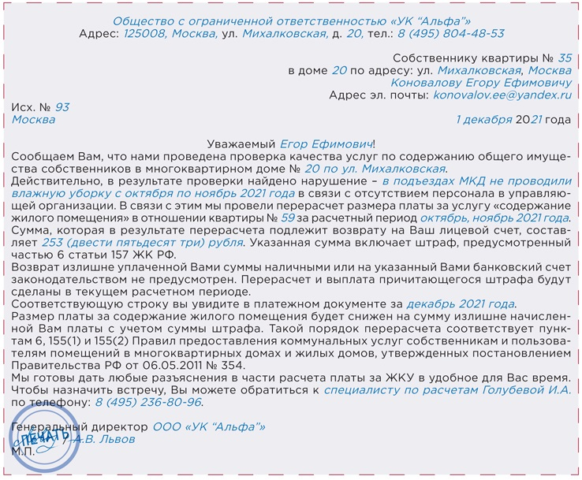

----------------------------------------------------------------------------------------------------------------------------------

- Какие документы направить инспектору, чтобы обезопасить себя от штрафа за ошибки в ГИС ЖКХ
Три уважительные причины, которые обезопасят управленца от наказания за неразмещение информации в ГИС ЖКХ читайте в статье>>>

Инспектор не назначит штраф, если вы не разместили сведения в ГИС по одной из трех уважительных причин:
— технический сбой в работе ГИС ЖКХ;
— смена руководителя организации;
— УО не обязана размещать данные.
Госжилинспектор показал, какие документы помогут управленцу обезопасить себя от наказания. Скачайте готовые образцы писем и используйте их в работе.

Рисунок 1 Письменные пояснения в ГЖИ о неразмещении информации в ГИС из-за технического сбоя, скачать пояснение можно здесь>>>
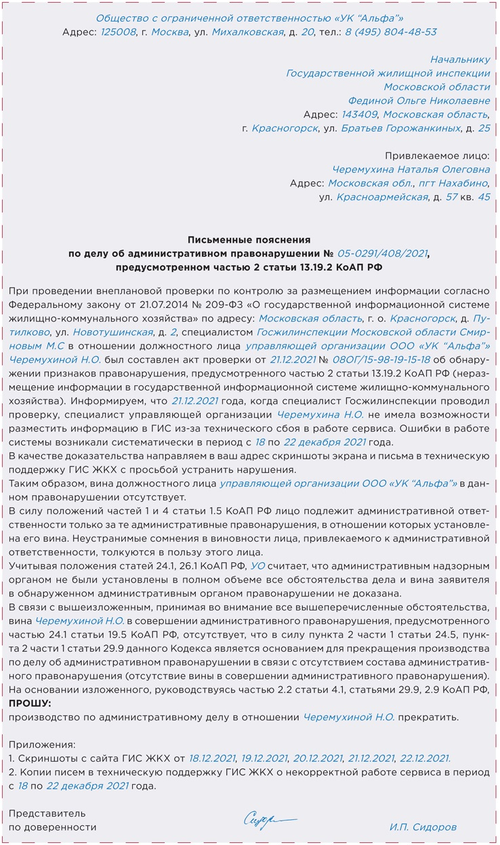

Рисунок 2 Письмо в ГЖИ о неразмещении информации в ГИС в связи со сменой руководителя, скачать письмо можно здесь>>>
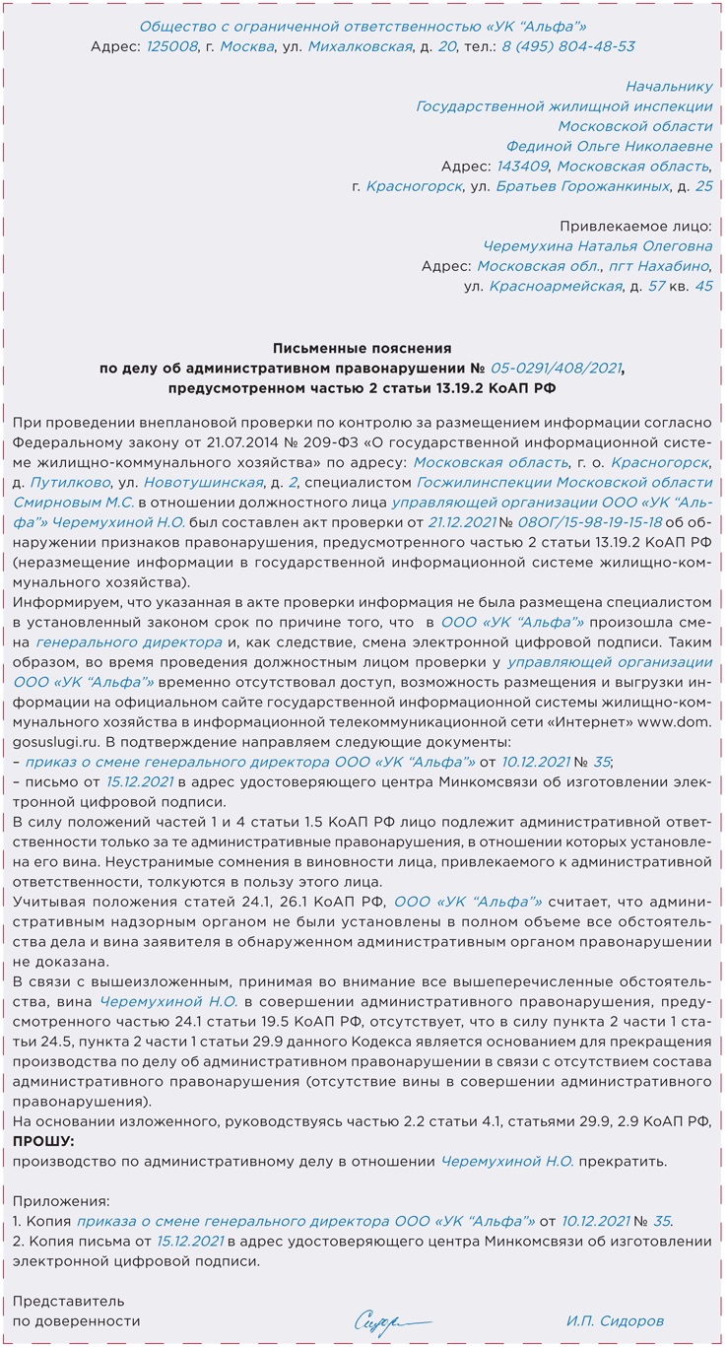

Рисунок 3 Письмо в ГЖИ о том, что у управленца больше нет обязанности размещать данные в ГИС, скачать письмо можно здесь>>>
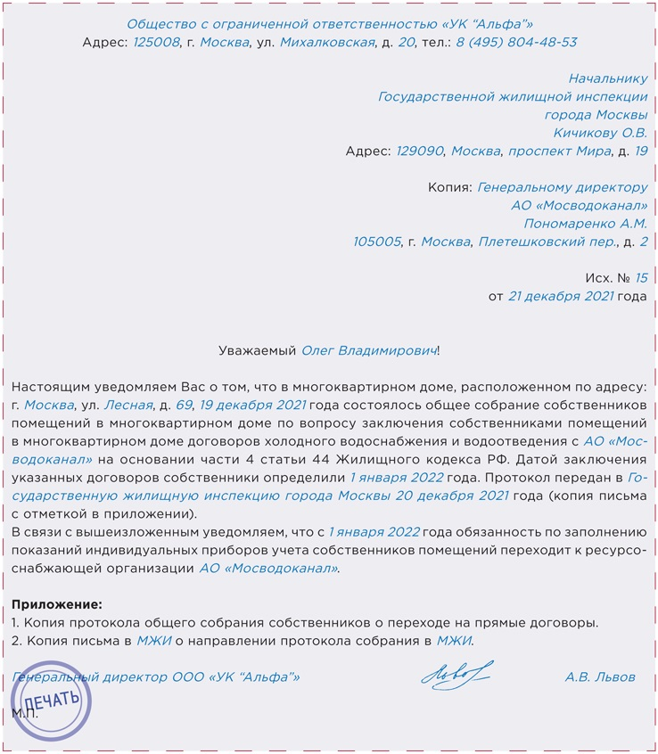
---------------------------------------------------------------------------------------------------------------------------------
3. Исключение из правил: когда УО может потребовать деньги у Регоператора без согласия жителей
Как быть, если капремонт в МКД еще не скоро, а общее имущество потребовалось срочно отремонтировать, причем работы явно капитального характера? Рекомендуем брать пример с УО из Екатеринбурга. Чтобы не оставлять жителей многоэтажки без лифта, компания восстановила работу подъемника, а деньги за эту работу затем отсудила у фонда капремонта¹.

¹ Определение Верховного суда от 09.12.2020 № 309-ЭС20-19645.

Что произошло
В девятиэтажном МКД провели очередное техническое освидетельствование лифта и выявили недопустимый износ лебедки. С таким дефектом эксплуатировать лифт опасно, поэтому УО остановила его. Чтобы заменить лебедку, УО обратилась в Региональный фонд содействия капитальному ремонту общего имущества (далее — регопертор, Фонд). Но получила отказ, так как в региональной программе работы по ремонту лифтового оборудования запланированы только на 2033–2035 годы.
УО уведомила собственников помещений в МКД, что необходимо провести собрание по вопросу ремонта лифта. Собрание не состоялось. Но жалобы на неработающий лифт УО начала получать.
Чтобы не ухудшать условия проживания и не провоцировать скандалы и проверки, УО заказала и оплатила специализированной организации ремонт лифта. Впоследствии УО направипа регоператору досудебную претензию о возмещении средств, которые перечислены исполнителю работ. Регоператор претензию не удовлетворил, УО подала иск в суд.

Почему дело дошло до суда
УО оплатила капитальный ремонт лифта за счет средств, которые жители вносили в качестве платы за содержание и ремонт жилых помещений. Но такие средства нельзя использовать для финансирования работ по капитальному ремонту. Поэтому УО требовала возместить их за счет регоператора капремонта.
Регоператор согласился с тем, что замена лебедки лифта — это работы капитального характера. Но требования УО не признал. Полагал, что управляющая МКД организация обязана самостоятельно проводить при необходимости капитальный ремонт общего имущества.
Регоператор ссылался на отсутствие у него правовых оснований перечислять деньги УО. Для оплаты работ по капремонту установлен специальный порядок: Фонд перечисляет деньги напрямую подрядчику, привлеченному по результатам конкурса.
Также регоператор отметил, что УО некорректно сформулировала предмет исковых требований — не указала конкретный счет Фонда, с которого должны перечислить деньги. Поэтому суд должен в иске отказать.

Что решил суд
Регопреатор отстаивал свои убеждения до последнего, спор дошел до Верховного суда. Но все судебные инстанции единогласно признали правоту требований УО.
Суды указали, что УО в рамках договора управления производит работы и оказывает услуги по содержанию общего имущества МКД. Законодатель обязал УО содержать общее имущество в состоянии, обеспечивающем надежность и безопасность здания для жизни и здоровья граждан, поддерживать готовность инженерных коммуникаций и оборудования (пп. 10, 11 Правил, утв. постановлением Правительства от 13.08.2006 № 419).
Неисправность лифтового оборудования создает опасность для жизни и здоровья жителей МКД. УО правильно оценила работы по ремонту лифтового оборудования как неотложные и провела их. Если бы этого не сделали, для жителей возможны были неблагоприятные последствия.
Начиная с 2014 года УО не вправе собирать взносы на капремонт — это компетенция регоператора (ст. 180 Жилищного кодекса). В данном МКД не открыт спецсчет для накопления средств для капремонта, УО не выбрана владельцем спецсчета. Средства для ремонта лифта УО взяла из платы жителей за содержание и ремонт. Но эту плату нельзя использовать для финансирования работ по капремонту.
Между УО и Фондом нет договорных отношений, невозможно зачесть взаимные требования, связанные с содержанием общего имущества в МКД. Поэтому отказ Фонда удовлетворить претензию УО суд посчитал необоснованным.
УО представила суду договор подряда т и агентский договор о перечислении части платежей жителей в счет оплаты работ подрядчика по ремонту лифта. Суммы в данных договорах совпадают. Ровно столько же УО предъявила в требовании на оплату регоператору.
Суд указал, что регоператор получил неосновательное обогащение, когда отказался перечислить УО деньги за капитальный ремонт лифта (ст. 1102 Гражданского кодекса).
Ссылку Фонда на отсутствие у него правовых оснований для перечисления УО средств из-за несоблюдения установленного порядка суд отклонил. Фонд получил от УО письменные требования, но не принял мер для возмещения понесенных расходов в установленном порядке.
Также суд отметил, что отсутствие в просительной части иска указания на конкретный счет регоператора для перечисления средств не является самостоятельным основаниям для отказа в удовлетворении исковых требований и не препятствует исполнению решения в последующем.
Суд указал, что Фонд вправе зачесть стоимость проведенного ремонта в обязательствах по уплате взносов на капремонт собственниками (ст. 181 Жилищного кодекса).

Выводы
Из разъяснений судов по этому делу ясно, что УРО действовала грамотно и последовательно.
1. Остановила лифт, который стало опасно эксплуатировать. Состояние лифтового оборудования специализированная обслуживающая организация зафиксировала в акте, где указала на необходимость замены тяговых элементов.
2. Квалифицировала предстоящие работы как капитальные и направила регоператору капремонта письменный запрос на проведение данных работ.
3. Получив отказ, предложила собственникам помещений в МКД решить вопрос на общем собрании. Собственники помещений вправе в любое время принять решение о проведении капремонта общего имущества по предложению УО, регоператора либо по собственной инициативе (ч. 2 ст. 189 Жилищного кодекса).
4. Когда собрание не состоялось, не стала копить жалобы жителей и дожидаться проверок надзорников, а приняла решение провести ремонт за счет платы собственников по статье «содержание и ремонт жилья» с последующим возмещением затрат регоператором.
5. Заключила договоры подряда и агентский на перечисление средств на производство работ.
6. Направила регоператору обоснованное требование оплатить понесенные расходы.
7. Получив отказ от регоператора, направила иск в суд. Все свои действия и требования подтвердила приложенными документами: письмами регоператору и полученными ответами, договорами, унифицированными формами КС-2, КС-3, платежным поручением.
----------------------------------------------------------------------------------------------------------------------------------
4. Нашли ошибку в предписании ГЖИ — подавайте в суд
Вы можете отменить предписание ГЖИ в судебном порядке, если не согласны с ним полностью или в части. Для этого подайте в арбитражный суд заявление о признании недействительным предписания (рисунок). РИСУНОК Пример заявления о признании недействительным предписания ГЖИ

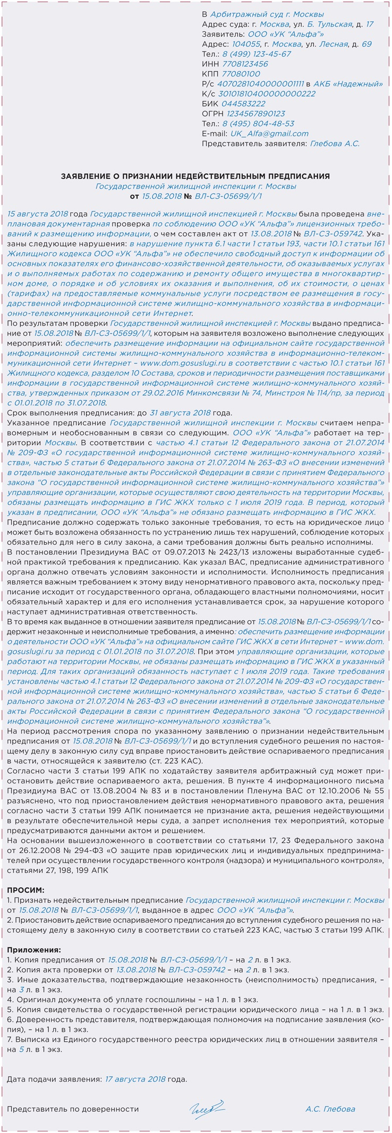
5. Не можете исполнить предписание в срок — продлите его
Направьте ходатайство в орган ГЖН, чтобы продлить срок, который вам отвели в предписании на устранение нарушения (рисунок). Предварительно уточните, позволяет ли административный регламент вашего региона ходатайствовать о продлении срока исполнения предписания. Скачать ходатайство здесь>>>

РИСУНОК Пример ходатайства о продлении срока на исполнение предписания ГЖИ
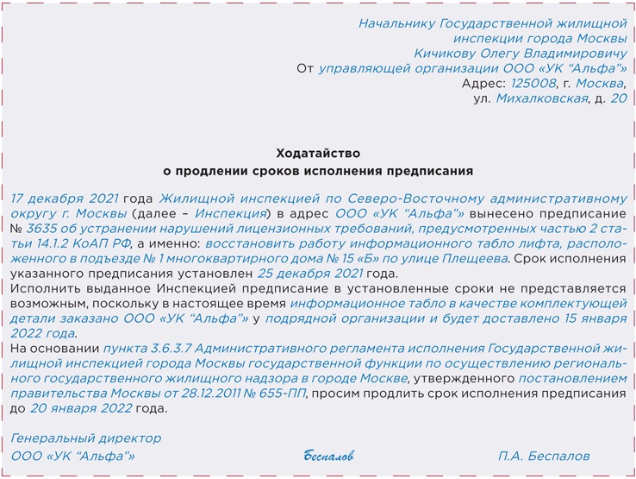
----------------------------------------------------------------------------------------------------------------------------------

6. Пять аргументов, чтобы собственник допустил управленца к общедомовым стоякам.
Рабочие пришли ремонтировать стояк, а его нет — он под декоративной плиткой. Хозяин квартиры отказывается разбирать короб сам и требует гарантий, что потом ему бесплатно «вернут все, как было». Конфликт, скандал, суд, потерянное время и деньги. Как свести негатив к минимуму — рассказали в статье.

Не доводите ситуацию до открытого противостояния
Любую конфликтную ситуацию легче предупредить, чем тратить силы и время на ее разрешение. И начать лучше с разъяснений. Помогите жителям разобраться в законодательстве.
Мы сформулировали пять аргументов, которые покажут жителям, что вы им не враги и захватчики, а рачительные хозяйственники. И помогут убедить их добровольно предоставлять доступ сотрудникам к общедомовым коммуникациям в своих квартирах.
Применяйте эти доводы в общедомовых чатах и мессенджерах, размещайте информацию на стендах в подъездах, на оборотной стороне квитанций, на сайте организации. Не бойтесь повториться — с информированными людьми договариваться проще.

Аргумент. Стояки — это общедомовое имущество
Многие убеждены: все, что ограничено стенами их квартиры, — только их собственность и использовать ее они вправе по своему разумению. Разъясните жителям, что стояки — это общедомовое имущество. В квартире оно находится в силу своих конструктивных особенностей.
Как доказать. Если механическое, электрическое, санитарно-техническое и иное оборудование в МКД обслуживает более одного помещения — это общее имущество собственников помещений в доме. Находиться оно может как за пределами помещений, так и внутри них. Это установлено частью 1 статьи 36 Жилищного кодекса. Более конкретно общее имущество описано в пункте 5 Правил, утвержденных постановлением Правительства от 13.08.2006 № 491: «Внутридомовые инженерные системы холодного и горячего водоснабжения, состоящие из стояков, ответвлений от стояков до первого отключающего устройства, расположенного на ответвлениях от стояков, указанных отключающих устройств, коллективных (общедомовых) приборов учета холодной и горячей воды, первых запорно-регулировочных кранов на отводах внутриквартирной разводки от стояков, а также механического, электрического, санитарно-технического и иного оборудования, расположенного на этих сетях».
За эксплуатацию стояков, ответвлений от них до первых отключающих устройств и за сами отключающие устройства отвечают УО, ТСЖ, ЖСК, ЖК.
Собственность владельца помещения — все, что в квартире присоединено после первых отключающих устройств либо запорно-регулировочных кранов. Собственник помещения отвечает за состояние внутриквартирных трубопроводов и сантехнического оборудования.

Аргумент. К общедомовым стоякам должен быть беспрепятственный доступ для обслуживания и ремонта
Чтобы управляющая МКД организация могла исполнять свои обязанности, законодатель дал ей право требовать от собственников допускать ее сотрудников в помещения, когда нужно осмотреть оборудование и коммуникации, устранить недостатки, провести ремонт, ликвидировать аварию.
Как доказать. УО, ТСЖ, ЖК, ЖСК обязаны содержать в работоспособном состоянии общедомовое имущество, держать инженерные коммуникации в сохранности и постоянной готовности для предоставления КУ, а также соблюдать требования законодательства РФ об энергосбережении. Эти обязанности установлены в пункте 10 Правил, утвержденных постановлением Правительства от 06.05.2011 № 354 (далее — Правила № 354). За исполнение в том числе этих обязанностей собственники помещений платят управленцам — в составе платы за содержание и ремонт жилого помещения.
Свободного и открытого доступа к водопроводным стоякам в квартирах требует СП 30.13330.2020 «Внутренний водопровод и канализация зданий».
Плановые посещения помещений собственников для осмотра и ремонта сетей регламентированы. Без предупреждения и согласования с собственником сотрудники УО, ТСЖ, ЖК, ЖСК не вправе требовать допуска в помещение. Периодичность таких посещений и порядок их согласования установлены Правилами № 354 (подп. «е» п. 34, п. 85).

Аргумент. У всех собственников равные права
Закон не позволяет одним собственникам ущемлять права других собственников. Все собственники всех помещений в МКД должны получать качественные коммунальные услуги и вправе рассчитывать на надлежащее содержание общедомовых коммуникаций. Ведь размер платы за содержание и ремонт установлен одинаковый для всех.
Как доказать. Жилищное законодательство требует, чтобы жители соблюдали права и законные интересы соседей, правила пожарной безопасности, санитарно-гигиенические, экологические и иные нормы, а также правила пользования жилыми помещениями и правила содержания общего имущества собственников помещений в МКД. Это установлено в части 4 статьи 17, части 4 статьи 30 Жилищного кодекса.
Граждане, юридические лица обязаны использовать жилые помещения, а также подсобные помещения и оборудование без ущемления жилищных, иных прав и свобод других граждан (п. 1.4 Правил, утвержденных постановлением Госстроя России от 27.09.2003 № 170).

Аргумент. Не пустили сотрудника и произошла авария — вы виновник
Когда собственник помещения отказывается предоставить доступ общедомовому имуществу для его ремонта, заказчик или исполнитель работ вправе добиваться доступа в судебном порядке. Если в такой ситуации будет причинен ущерб общему имуществу или имуществу других лиц из-за того, что управляющая МКД организация не смогла провести вовремя ремонт или аварийно-восстановительные работы, то до рассмотрения спора в суде вся ответственность ложится на собственника помещения.
Как доказать. Минстрой разъяснил: если внутридомовые инженерные сети располагаются в стенах или под полами в помещении собственника или нанимателя, он должен обеспечить к ним свободный доступ для проведения ремонтных работ.
Если же собственник помещения убежден, что внутридомовые инженерные системы в его квартире в полном порядке и не требуют замены или ремонта, представители заказчика, подрядчика и управляющей МКД организации вправе составить акт о том, что невозможно произвести замену или ремонт внутридомовой инженерной системы из-за непредоставления доступа к ней. Собственник помещения также должен подписать такой акт (письмо Минстроя от 16.01.2019 № 794-АО/06).

Аргумент. Суды — на стороне управленцев
Поскольку собственник отказывается предоставить доступ в помещение для проведения ремонта внутридомовых инженерных систем, то в случае нанесения ущерба другие собственники вправе обратиться в суд о взыскании с него материального ущерба и морального вреда.
Как доказать. Вред имуществу обязан в полном объеме возместить тот, кто его причинил (ч. 1 ст. 1064 Гражданского кодекса). В вопросах доступа к общедомовым стоякам закон на стороне УО, ТСЖ, ЖСК, ЖК. Ознакомьте собственников с материалами конкретных дел, чтобы они понимали, какие последствия могут быть у их безосновательного упрямства и игнорирования своих обязанностей (таблица).

ТАБЛИЦА Примеры судебных споров о предоставлении доступа к инженерным коммуникациям
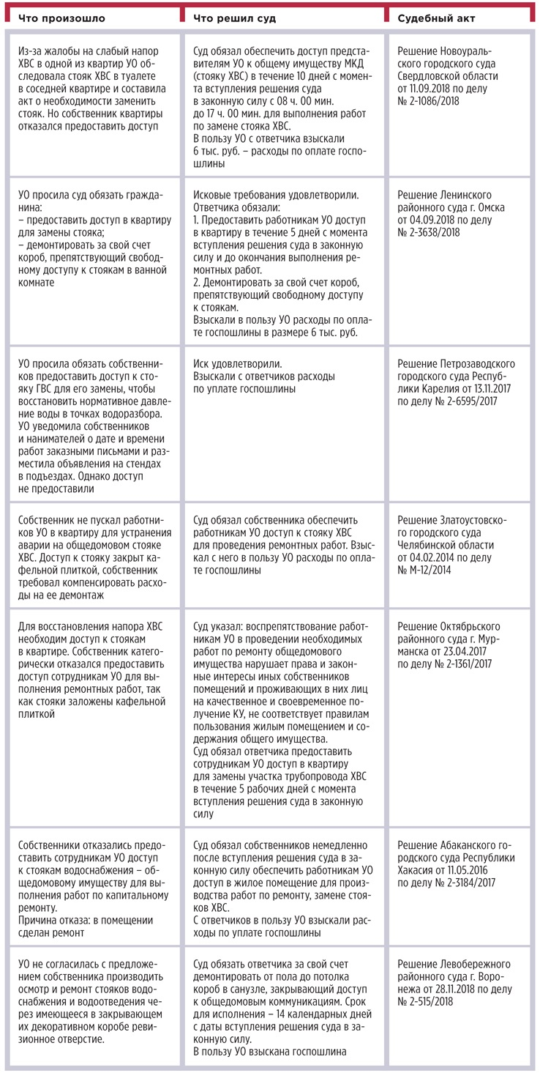

Что делать, если собственник доступ не предоставит
Тем собственникам, кто добровольно так и не предоставит доступ, выдайте предписания о демонтаже коробов и предоставлении доступа в помещения.
Если предписание не выполнят в срок — обращайтесь в суд.

Шаблон уведомления собственника «О предоставлении доступа к общему имуществу»

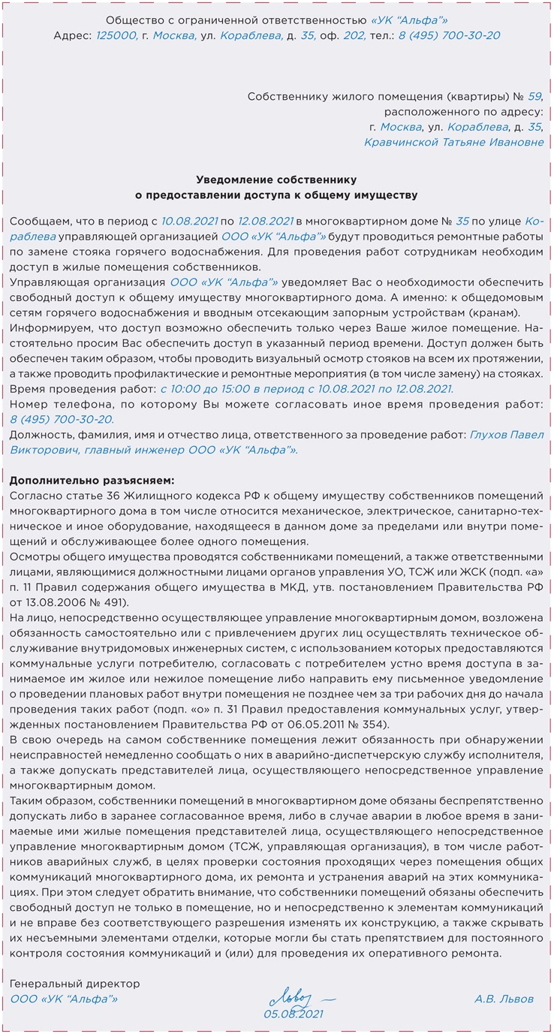
----------------------------------------------------------------------------------------------------------------------------------

7. Пять доверенностей, по которым директор и председатель могут передать свои полномочия
В статье — пять самых популярных доверенностей, по которым руководитель может передать свои полномочия любому сотруднику представлять управляющую организацию в госорганах или суде.
В любой доверенности нужно указать данные поверенного, пределы полномочий, а также срок, в который сотрудник может доверенность использовать. Заверяют документ печатью организации и подписью руководителя (ч. 4 ст. 185.1 Гражданского кодекса).

РИСУНОК 1 Образец доверенности на представление интересов товарищества в налоговых органах, скачать доверенность можно здесь>>>
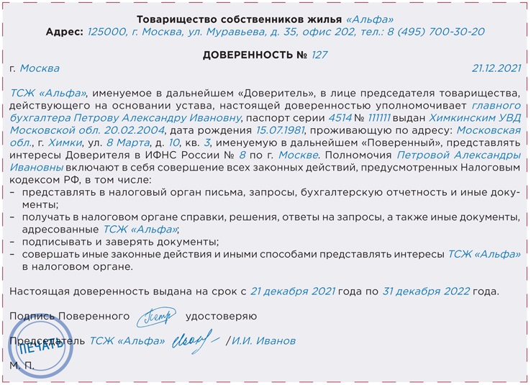

РИСУНОК 2 Образец доверенности на преставление интересов организации в суде, скачать доверенность можно здесь>>>
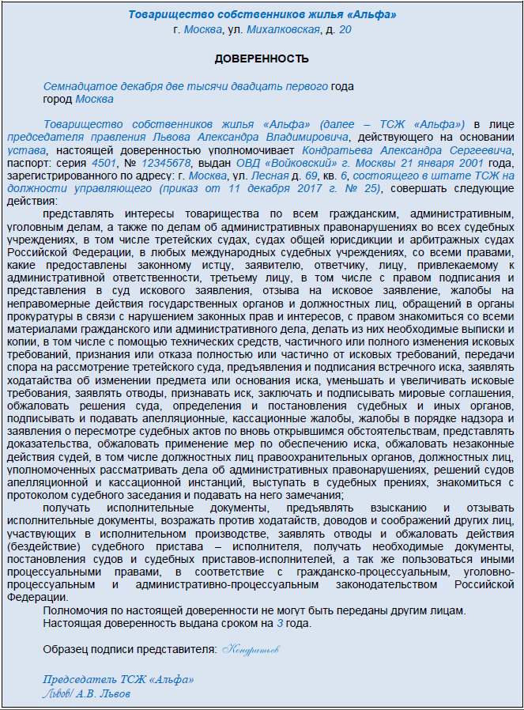
РИСУНОК 3 Образец доверенности на представление интересов управляющей организации в прокуратуре, скачать доверенность можно здесь>>>
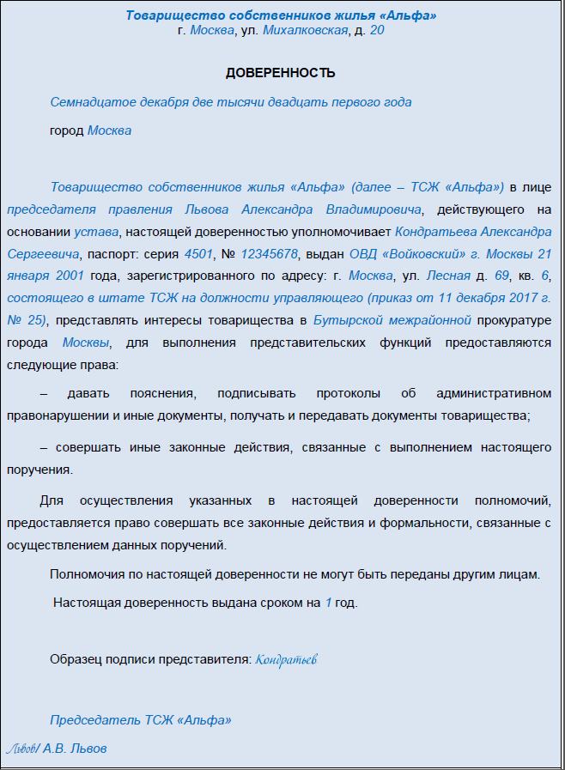

РИСУНОК 4 Образец доверенности на представление интересов управляющей организации на проверке ГЖИ, скачать доверенность можно здесь>>>
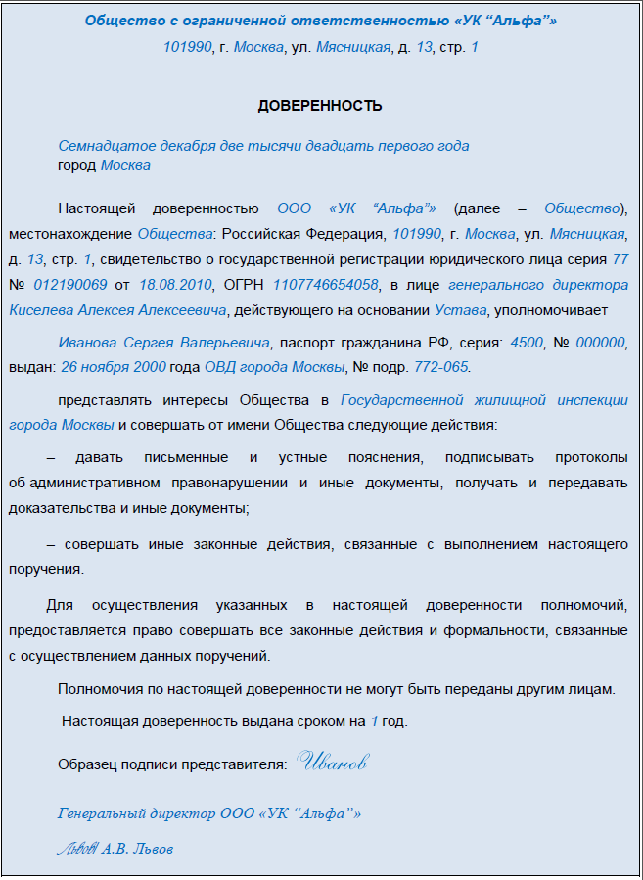

РИСУНОК 5 Образец доверенности на право заключать договор управления от имени управляющей организации, скачать доверенность можно здесь>>>
----------------------------------------------------------------------------------------------------------------------------------------------

- Три уважительных причины, которые спасут от штрафа за ошибки в ГИС ЖКХ
В статье — три уважительные причины, которые помогут управленцу обезопасить себя от штрафа, если в ГИС отсутствуют обязательные сведения. Инспектор ГЖИ рассказал, в каких случаях не будет составлять протокол на управленца и какие документы для этого представить. Для вас подготовили образцы писем в ГЖИ с аргументами — используйте их в работе.
Пройдите новый мини-курс к статье «Три случая, когда инспектор не будет штрафовать управленца за неразмещение информации в ГИС «Размещение информации по приказу № 74-114-пр».

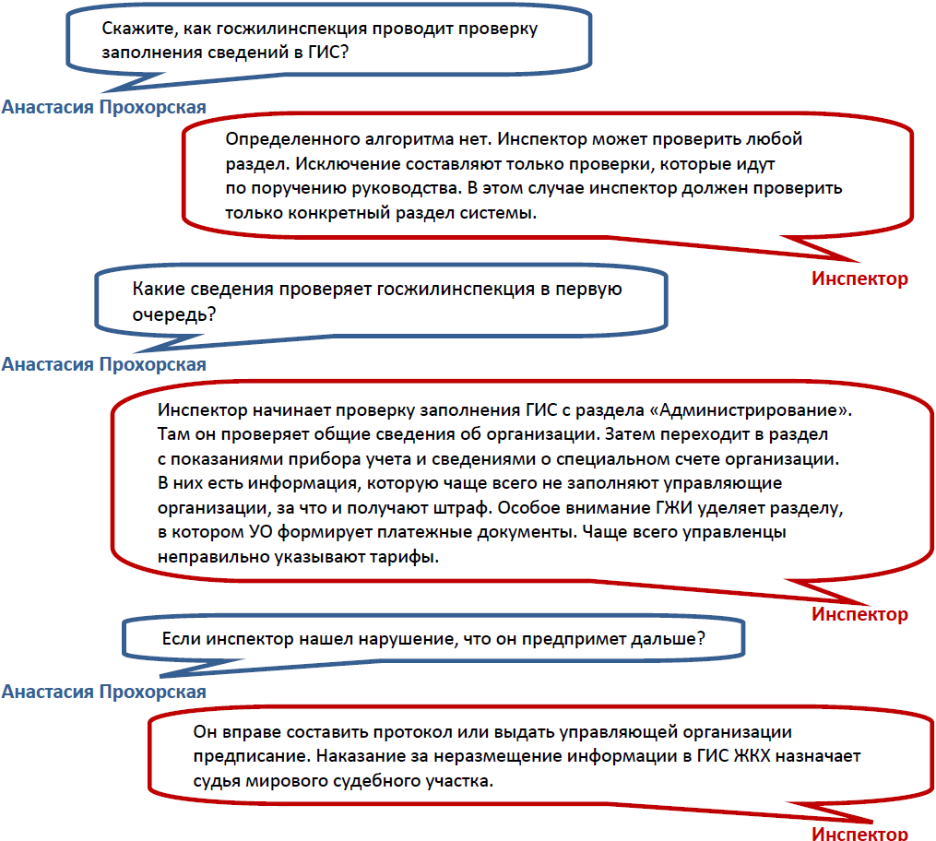

Когда УО, ТСЖ и ЖСК не накажут за неразмещение информации
Управленца не оштрафуют за неразмещение информации в ГИС по одной из трех уважительных причин:
- технический сбой в работе ГИС ЖКХ;
- смена руководителя организации;
- УО не обязана размещать данные.
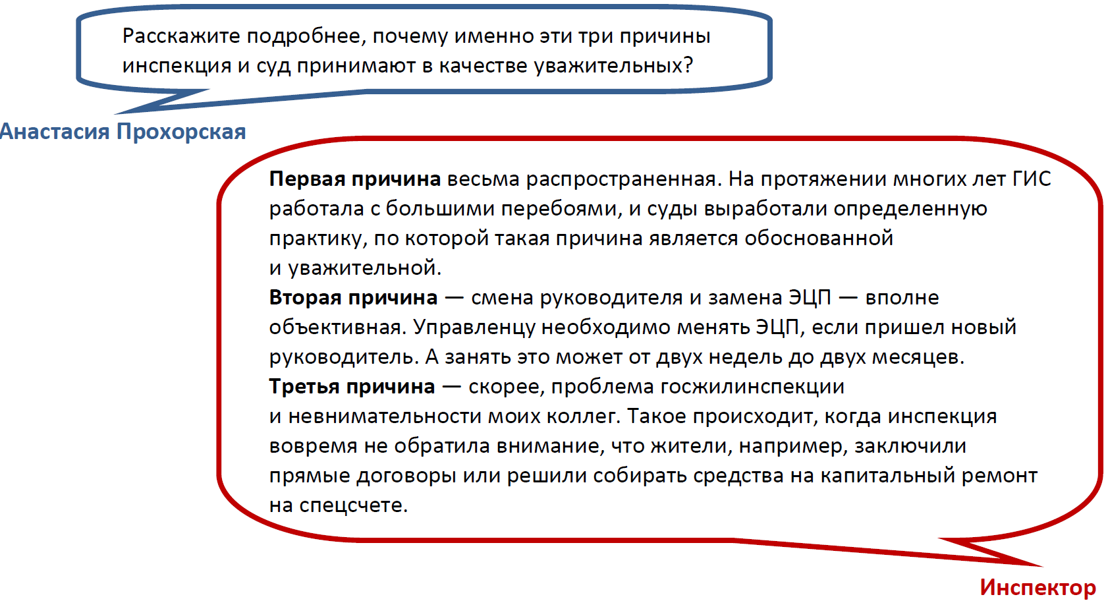
Далее в статье рассмотрим каждую причину отдельно и покажем, какие документы представить инспектору и суду, чтобы себя обезопасить.

Причина № 1. Технический сбой в работе ГИС ЖКХ
Чтобы доказать, что вы не разместили информацию в ГИС из-за технического сбоя, выполните два действия:
- сделайте скриншот экрана, на котором видно техническую ошибку;
- напишите письмо в техническую поддержку ГИС.
Чтобы обезопасить себя от штрафа, фиксируйте технический сбой каждый раз, как только появляется ошибка на экране. В ходе проверки инспектор не знает истинную причину неразмещения вами информации, а скриншот и обращение в техподдержку будут для него весомым аргументом не составлять протокол.

Письменные пояснения в ГЖИ о неразмещении информации в ГИС из-за технического сбоя, нажмите, чтобы увеличить>>>>
Письмо в ГЖИ о неразмещении информации в ГИС в связи со сменой руководителя, нажмите, чтобы увеличить>>>

На скриншоте экрана обязательно должна быть дата и время, когда его сделали. Если вы обращались в техподдержку ГИС, представьте всю переписку с датой и номером обращения.
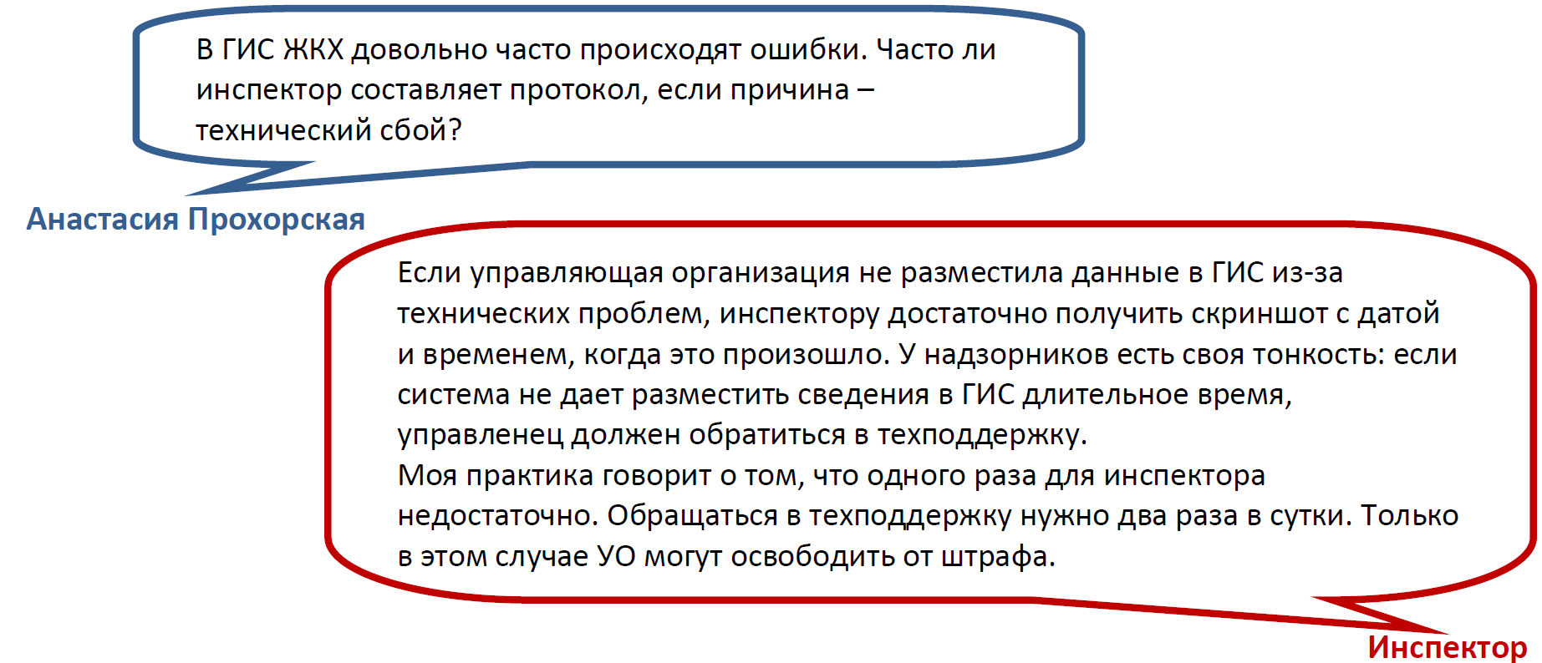
Предоставьте доказательства технического сбоя в работе ГИС инспектору во время проверки, дайте письменные пояснения и приложите все документы (рисунок на полях). Если административное дело уже рассматривает суд, изложите аргументы в возражении и приложите доказательства.

Причина № 2. Смена руководителя
УО может пропустить срок и не заполнить данные в ГИС вовремя, если в организации сменился руководитель. Это связано с тем, что нужно оформить доступ и электронную цифровую подпись (ЭЦП) на нового руководителя. Такую причину инспектор и суд примут в качестве уважительной.
Чтобы обезопасить себя от штрафа, направьте инспектору пояснения. В письме укажите, что в организации меняется руководитель, на него оформляют доступ и новую ЭЦП. К письму приложите один из трех документов:
- приказ о смене руководителя или протокол правления об избрании председателя;
- заявление в ФНС о смене руководителя с отметкой о принятии;
- копию заявления из удостоверяющего центра Минкомсвязи об изготовлении ЭЦП.
На рисунке на полях показали образец письма в ГЖИ о неразмещении информации в ГИС в связи со сменой руководителя в организации.
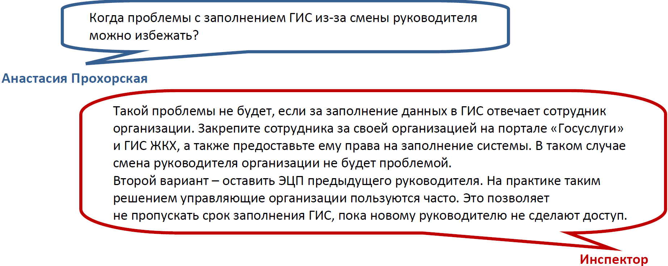

Причина № 3. УО не обязана размещать данные
Письмо в ГЖИ о том, что у управленца больше нет обязанности размещать данные в ГИС, нажмите, чтобы увеличить>>>

Управляющая организация не должна размещать информацию в ГИС, если такая обязанность перешла к РСО или другой УО. Однако инспектор может вовремя не заметить таких изменений и составить протокол. Чаще всего такие ошибки происходят в двух случаях:
- жители заключили прямые договоры;
- УО больше не управляет домом.
Жители перешли на прямые договоры с РСО. Чтобы обезопасить себя от штрафа за неразмещение информации в ГИС вашим преемником, сразу после общего собрания направьте уведомление в адрес ГЖИ. В копию письма поставьте ресурсника, с которым жители перешли на прямой договор. В тексте укажите, что теперь заполнять раздел ГИС с показаниями ИПУ — это обязанность ресурсника, а также обозначьте срок (рисунок на полях).
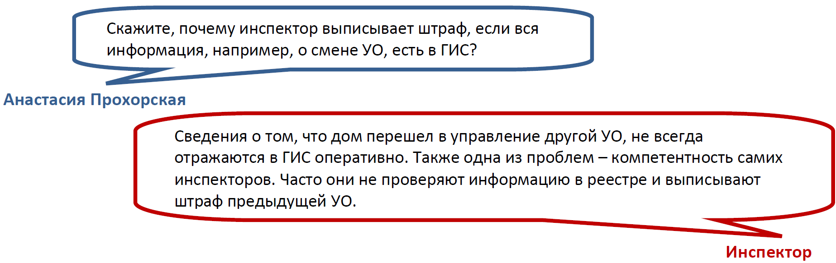
УО больше не управляет МКД. После того как МКД исключили из реестра лицензий управляющей организации, он переходит в ГИС к другой УО. Если в системе не произошла смена управленца, обратитесь в техподдержку. К обращению приложите уведомление об исключении МКД из реестра. Если такая мера не помогла, направьте письмо в орган ГЖН.
----------------------------------------------------------------------------------------------------------------------------------------------
- Короткие ответы на ваши вопросы

Парковочное место для инвалида во дворе МКД должна выделить УО?
Необязательно. Зависит от того, в чьей собственности двор.
Законодатель предписал выделить для нужд инвалидов не менее 10 процентов парковочных мест (ст. 15 Федерального закона от 24.11.1995 № 181-ФЗ). Место и порядок их оборудования определен пунктом 5.2 СП 59.13330.2016 (утв. приказом Минстроя от 14.11.2016 № 798/пр). Разметку на покрытии и установку дорожного знака парковки для инвалидов необходимо согласовать с ГИБДД. Субъект РФ может определить специальный порядок согласования устройства парковочных мест для инвалидов.
Если земельный участок под МКД образован и поставлен на кадастровый учет, он относится к общему имуществу собственников помещений в МКД и является их общей долевой собственностью. Именно собственники на общем собрании принимают решение, как использовать такой участок (ч. 2 ст. 36, п. 2 ч. 2 ст. 44 Жилищного кодекса). Инвалид вправе потребовать выделить место для парковки, а управляющая МКД организация обязана это организовать в том случае, когда во дворе уже есть оформленная некоммерческая стоянка. Если же такая стоянка не предусмотрена, вопрос решают на общем собрании собственников.
Если земельный участок не относится к общему имуществу, решение о выделении инвалиду парковочного места принимает орган МСУ как собственник такого участка (ст. 209 Гражданского кодекса).
Возможность выделить для конкретного инвалида персональное парковочное место законодатель не предусмотрел. Федеральный закон от 24.11.1995 № 181-ФЗ определяет только норму — на какое количество парковочных мест нужно нанести спецразметку и установить знаки.

УО обязана обеспечить специализированной организации доступ в жилые помещения МКД для техобслуживания ВДГО?
Да, обязана.
УО организует обслуживание и проверки состояния системы внутридомового газового оборудования (ВДГО). Это предусмотрено пунктом 21 Минимального перечня, утвержденного постановлением Правительства от 03.04.2013 № 290. Для техобслуживания ВДГО УО заключает договор со специализированной организацией (п. 8 Правил, утв. постановлением Правительства от 14.05.2013 № 410).
Обеспечить аварийно-диспетчерской службе газораспределительной организации беспрепятственный доступ к ВДГО управленца обязывает пункт 3.1.17 Инструкции по безопасному использованию газа при удовлетворении коммунально-бытовых нужд (утв. приказом Минстроя от 05.12.2017 № 1614/пр).
Поэтому обязанность УО обеспечивать специализированной организации доступ в любые помещения МКД для осмотров состояния и проведения работ на ВДГО установлена законом. Ее нельзя изменить по соглашению сторон.
УО вправе требовать от собственника помещения в МКД, а собственник обязан предоставить допуск к ВДГО, которое находится в его помещении. Это следует из подпункта «е» пункта 34 Правил, утвержденных постановлением Правительства от 06.05.2011 № 354 (далее — Правила № 354). Для этого УО согласовывает с собственником устно время доступа либо направляет ему письменное уведомление о проведении плановых работ не позднее чем за три рабочих дня до их начала (подп. «о» п. 31 Правил № 354).
При отказе собственника предоставить доступ УО вправе требовать этого в судебном порядке.

Владельцы нежилых помещений обязаны платить за содержание лифтов, лестничных маршей, мусоропровода, если не пользуются ими?
Все зависит от решения собственников.
У собственника нежилого помещения такие же права и обязанности, как и у собственника жилого помещения в МКД. Они не зависят от технического назначения помещения. Условия договора управления также одинаковы для всех собственников всех помещений в доме (ч. 4 ст. 162 Жилищного кодекса).
Собственник нежилого помещения обязан участвовать в расходах на содержание общего имущества — вносить плату за содержание жилого помещения (ч. 1 ст. 158 Жилищного кодекса). Размер такой платы должен обеспечивать содержание общего имущества в соответствии с требованиями законодательства (ч. 1 ст. 156 Жилищного кодекса). Его устанавливают на общем собрании собственников помещений.
Собственники вправе установить дифференцированную плату с учетом особенностей помещений. На это указал Конституционный суд в постановлении от 29.01.2018 № 5-П. При этом решение должно быть обоснованным, размер платы должен отвечать требованиям разумности, дифференциация не должна приводить к недопустимым различиям в правовом положении собственников жилых и нежилых помещений в МКД.
Собственники могут на общем собрании установить для нежилых помещений меньший размер платы. Например, исключить стоимость содержания домофонов, мусоропровода. В каждом случае обоснованность установления различного размера платы определяется индивидуально.

Срок договора управления истекает. Нужно проводить собрание, чтобы продлить его действие?
Договор управления автоматически продлевается на тот же срок, если до даты его окончания собственники либо УО не заявят о желании его прекратить, а в самом договоре не установили ограничений по количеству автоматических пролонгаций. Такое правило следует из части 6 статьи 162 Жилищного кодекса. Законодатель не ограничил количество пролонгаций.
Проводить общее собрание нужно только в том случае, если меняются существенные условия договора управления. Перечень таких условий определен в части 3 статьи 162 Жилищного кодекса.

Ростехнадзор вправе требовать наличия в ТСЖ сертифицированного специалиста по обслуживанию лифтов?
Да, такое требование правомерно.
ТСЖ как владелец лифта обязано назначить ответственного за эксплуатацию лифта из числа квалифицированного персонала. Это следует из пункта 3, подпункта «с» пункта 4 Правил, утвержденных постановлением Правительства от 24.06.2017 № 743. То есть ответственный за эксплуатацию лифта должен быть штатным сотрудником с заключенным трудовым договором (в том числе по совместительству).
Ответственный за организацию работ по техническому обслуживанию и ремонту лифтов в специализированной организации, с которой ТСЖ заключила договор на обслуживание лифтов, не заменяет ответственного за организацию эксплуатации лифта в ТСЖ.
Если ТСЖ заключило договор управления МКД с УО, владельцем лифтов становится УО. И тогда ответственный за организацию эксплуатации лифта должен быть в штате УО.

В расчете кворума общего собрания учитывать площадь помещений, собственность на которые не зарегистрирована?
Да, такие площади нужно учесть.
Голосовать на общем собрании вправе собственники помещений в МКД и будущие собственники, которые приняли помещения от застройщика, но еще не оформили право собственности. Будущие собственники могут пользоваться этим правом в течение года со дня выдачи разрешения на ввод МКД в эксплуатацию (ч. 1.1 ст. 44 Жилищного кодекса).
Для расчета кворума берут:
- общую площадь МКД без учета помещений общего пользования;
- общую площадь нежилого помещения — если рассчитывают долю в праве на общее имущество собственника нежилого помещения;
- площадь жилого помещения без балконов и лоджий.
Сведения о площади МКД указаны в документах технической инвентаризации, например в техническом паспорте. Есть такая информация и в ЕГРН. Если данные расходятся, применяют информацию из ЕГРН. Это прямо указано в пунктах 3, 4 Правил, утвержденных постановлением Правительства от 13.08.2006 № 491.
Законодатель не указал, что при расчете кворума исключают помещения, право собственности на которые не зарегистрировано. Поэтому такие площади включайте в расчеты.

Что предпринять, если собственник повредил отделку в подъезде, когда делал ремонт в квартире?
Вред имуществу обязан полностью возместить тот, кто его причинил. Это определено в части 1 статьи 1064 Гражданского кодекса.
Если вы знаете, что ущерб общему имуществу нанес конкретный собственник, составьте акт. В акте опишите выявленные повреждения и укажите обстоятельства, при которых эти повреждения появились (п. 152 Правил, утв. постановлением Правительства от 06.05.2011 № 354). Акт подписывают представитель управляющей МКД организации и причинитель вреда.
Оцените ущерб. При необходимости привлеките для этого специализированную организацию.
Направьте виновнику письменное требование возместить ущерб. Если виновник отказывается сделать это в установленные сроки, обратитесь в суд с исковым заявлением в рамках статьи 1064 Гражданского кодекса.

РСО вправе применить повышающий коэффициент к КР на СОИ, если МКД на прямых договорах?
Да, вправе.
Если МКД не оборудован ОДПУ, но есть техническая возможность его установить, РСО рассчитывает управленцу стоимость ХВС и ГВС на СОИ по нормативам потребления в целях содержания общего имущества и с повышающим коэффициентом 1,5. Это предусмотрено подпунктом «ж» пункта 22 Правил, утвержденных постановлением Правительства от 14.02.2012 № 124.
Такое право РСО не зависит от заключения прямых договоров предоставления коммунальных услуг с собственниками помещений в МКД.

Как взыскать задолженность за ЖКУ с собственника-физлица, которого объявили банкротом?
Требования об уплате задолженности предъявите в течение двух месяцев со дня опубликования сведений о признании должника банкротом и введении процедуры реализации его имущества. Это следует из статьи 100, части 1 статьи 142, статьи 213.24 Федерального закона от 26.10.2002 № 127-ФЗ «О несостоятельности (банкротстве)» (далее — Закон о банкротстве).
Направьте требования в арбитражный суд и финансовому управляющему. Приложите документы, подтверждающие обоснованность своих требований. Финансовый управляющий включит ваши требования в реестр требований кредиторов, если арбитражный суд признал такие требования обоснованными.
Вы вправе продолжать начислять такому собственнику платежи за ЖКУ, но не пени (ч. 5 ст. 213.25 Закона о банкротстве). Это текущие платежи. В период процедуры банкротства должника финансовый управляющий удовлетворяет их за счет конкурсной массы вне общей очереди кредиторов в порядке специальной очередности по части 2 статьи 213.27 Закона о банкротстве.
После окончания процедуры банкротства неоплаченные текущие платежи за ЖКУ управленец взыскивает с должника в общем порядке. Это предусмотрено частью 5 статьи 213.28 Закона о банкротстве.
Отслеживать процедуру банкротства удобно на сайте Единого федерального реестра сведений о банкротстве bankrot.fedresurs.ru.

Собственник просит сделать перерасчет по оплате КУ за несколько лет, когда он не передавал показания ИПУ. Есть срок давности для таких претензий?
Законодатель не определил прямо период, когда управленец обязан пересчитать плату за КУ. Поэтому применяют общий срок исковой давности — три года.
Сделать перерасчет управленец обязан, если поверка подтвердила исправность ИПУ, пломбы на приборе не повреждены, есть расхождения между показаниями ИПУ и начислениями (п. 61 Правил, утв. постановлением Правительства от 06.05.2011 № 354, далее — Правила № 354).
Напоминаем: если потребитель не предоставляет показания ИПУ шесть месяцев подряд, управляющая МКД организация обязана провести проверку достоверности показаний ИПУ в течение 15 дней по окончании указанного срока (пп. 83, 84 Правил № 354).

Что грозит УО, которая не выполнит решение общего собрания?
УО привлекут к административной ответственности.
УО обязана исполнить решение общего собрания, если оно регламентирует порядок содержания общего имущества и предоставления КУ в рамках договора управления (ст. 46 Жилищного кодекса).
На УО, которая не исполняет решение общего собрания, собственники вправе пожаловаться в ГЖИ. Инспекция проведет внеплановую проверку и может привлечь УО к административной ответственности. Например, за нарушение лицензионных требований.
Также собственники вправе обратиться в суд, чтобы обязать УО исполнить решение общего собрания.
----------------------------------------------------------------------------------------------------------------------------------
Настоящий Информационный бюллетень подготовлен Региональным отраслевым объединением работодателей Ассоциацией организаций жилищно-коммунального хозяйства Орловской области для специалистов предприятий-членов этой некоммерческой организации с использованием публикаций электронных изданий ООО «МЦФР-пресс»,
а также информационных порталов Управление ЖКХ и Рос-Квартал.
г. Орёл
январь 2022 г.

